**Laporan Pengembangan Game (Game Quiz)**



**Disusun Oleh :**

**Nama : Raihan Nadhif**

**Nim : A11.2017.10291**

**Kelp : 4503**

**Tentang Game**

**game ini saya buat untuk tujuan mengedukasi seperti halnya quiz yang sering kita jumpai dalam kehidupan sehari-hari dan juga agar kita tidak lupa dengan ilmu pengetahuan umum atau dasar dan di game ini juga saya menambah kan beberapa pilihan jawaban dan pertanyaan jadi kita tinggal memilih jawaban yg sekiranya benar.**

**Contoh :**

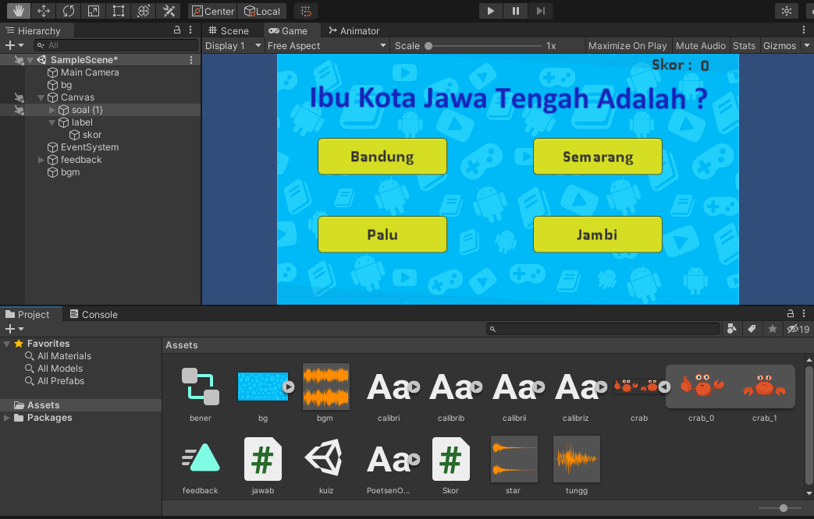

**Detail Pengembangan Game**

**Flow Chart >**

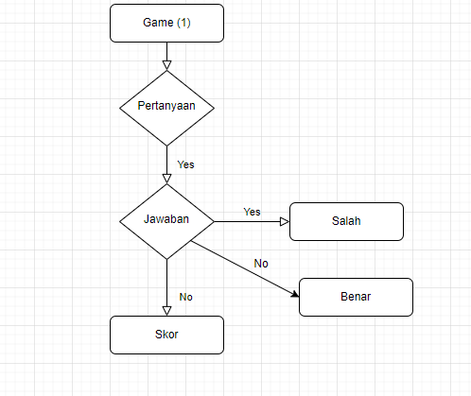

**Class Diagram >**

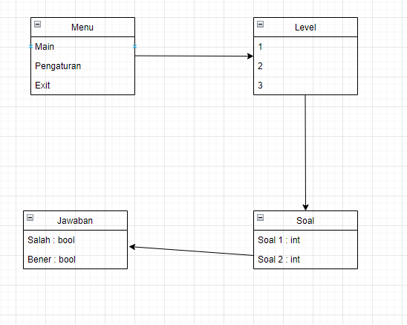

**SS :**

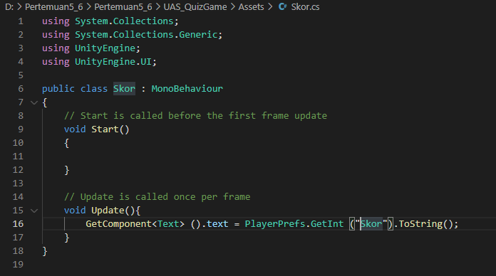

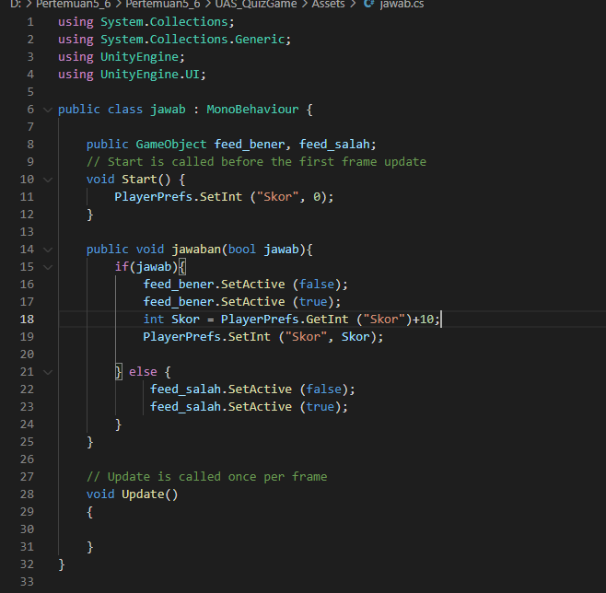

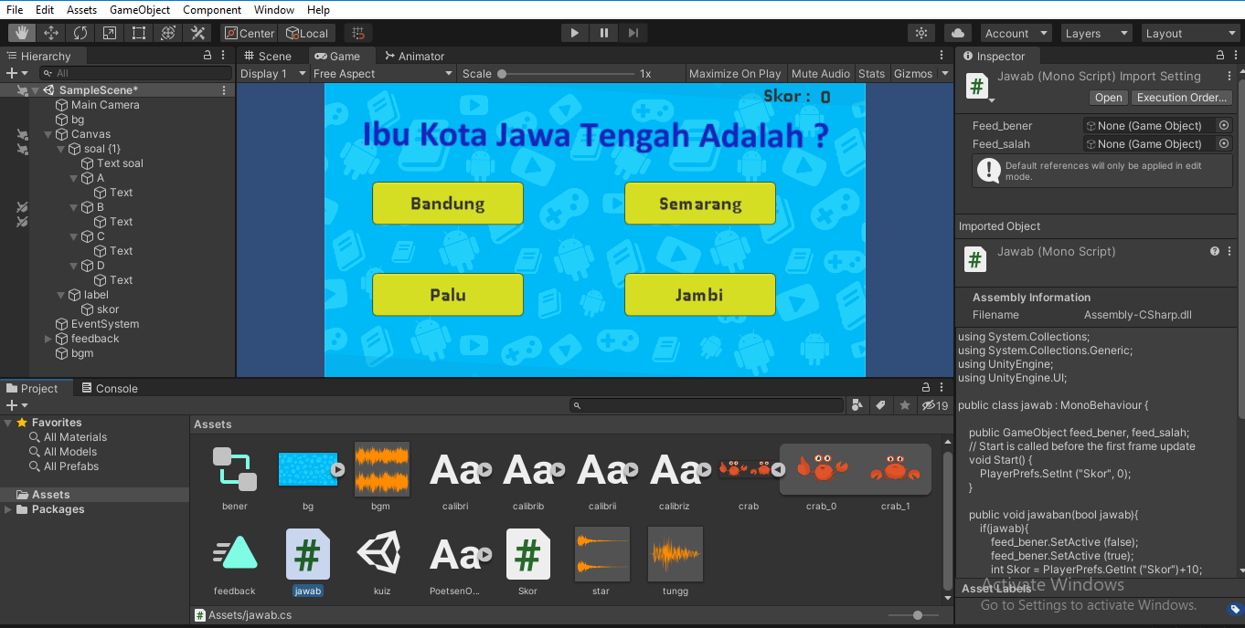

**Referensi :**

[**https://www.pcplus.co.id/2013/09/membuat-game-dengan-unity3d-session-1/**](https://www.pcplus.co.id/2013/09/membuat-game-dengan-unity3d-session-1/)

[**https://belajar-unity3d.blogspot.com/2015/06/tutorial-membuat-game-sederhana-dengan.html**](https://belajar-unity3d.blogspot.com/2015/06/tutorial-membuat-game-sederhana-dengan.html)

**Asset :**

**https://drive.google.com/file/d/17OVp1l9NJ1OYs7A7ej9zEqdhhEt_kOqk/view**